シリーズ・救急搬送時のマイナ活用を検証する
総務省消防庁は、マイナンバーカードを活用した救急業務の実証実験を全国35都道府県・67消防本部・660救急隊に広げて５月から実施することを発表しました。25年度中に本格運用を目指すとしています。
救急搬送時のマイナカード利用で傷病者情報の聴取時間が短縮し、円滑な救急活動が可能になると説明しています。
しかし、令和４年に実施された救急現場での実証実験では、マイナカードを利用し、最終的にデータが取得できた件数は258件で出動件数の2.6％にとどまりました。さらに、救急隊到着から出発までの時間がマイナ利用なしより6分29秒遅れた結果となりました。大規模な実証実験で、救急現場の足枷とならないか心配されます。令和４年の実証実験結果をシリーズで検証しました。
【救急搬送時のマイナ活用を検証する①】 マイナ活用でデータ取得はわずか2.6％だった！
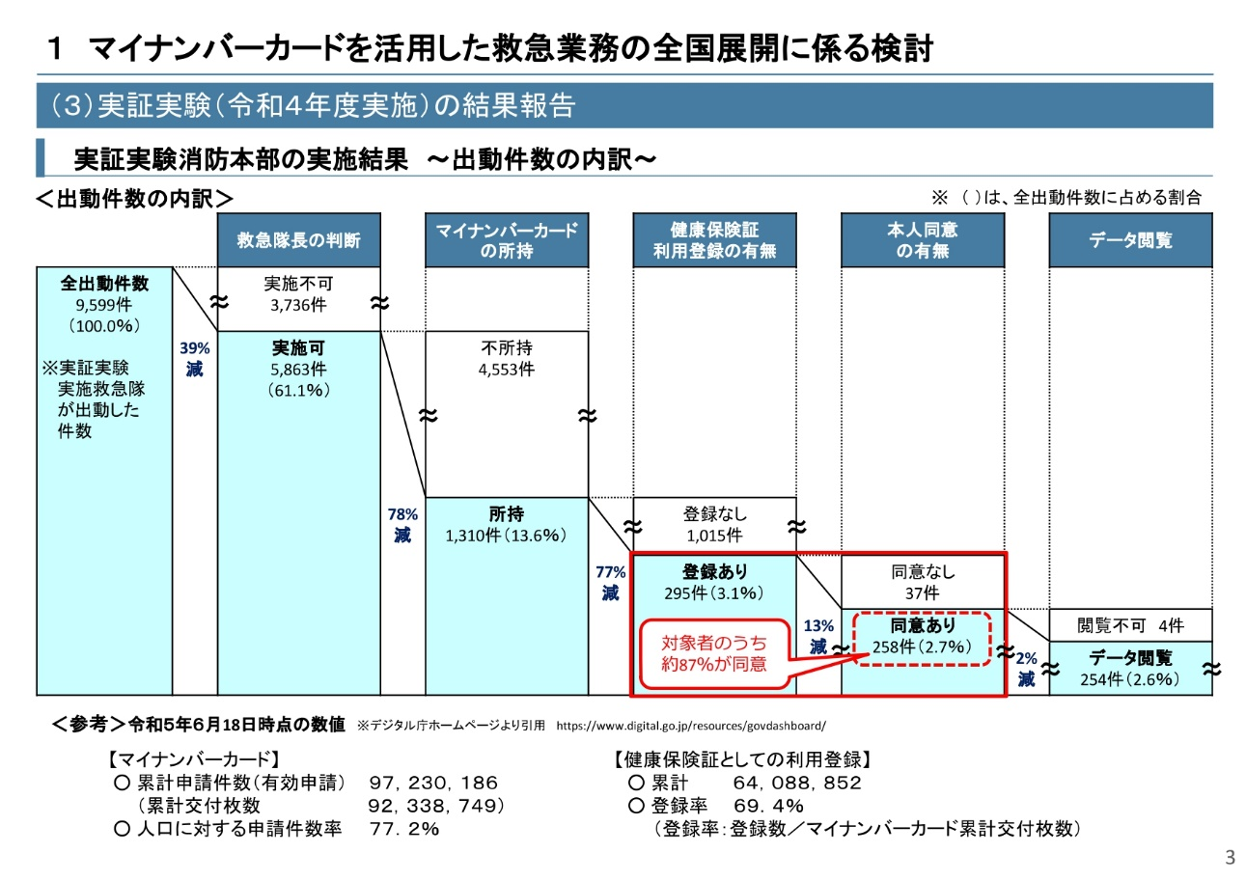
総務省消防庁は令和４年10月から12月の２カ月間に熊本市、姫路市、前橋市、都城市、彦根市、加賀市の６消防本部30部隊で実証実験を行いました。
実験中の出動した件数は9599件ですが、救急隊長が実証実験を実施可能とした事例が5863件（61.1％）であり、「マイナカード所持」、「マイナ保険証登録」、「本人同意」を満たして最終的にマイナ保険証を活用してデータ閲覧までできた件数は254件でした。出動件数のわずか2.6％に過ぎません。
令和４年度救急業務のあり方に関する検討会報告書（令和5年３月）では、救急搬送された負傷者でマイナ保険証を登録していた方（295件）のうち254件が同意した結果を元に「対象者の87％が同意した」、「カード普及や健康保険証との紐づけが進めばさらなる活用が期待される」と評価しています。
救急隊長の実証実験の実施を不可としたわけ
救急隊長が現場判断で実証実験を不可とした最も多い理由が、「緊急度又は重症度が高い35％・1323件」でした。衆人環視など環境的理由は10％・358件。「その他」は51％だが、不搬送、転院搬送、新型コロナ感染疑い等です。
本人同意を得られなかった主な理由は、「情報の閲覧よりも早く医療機関へ搬送して欲しい」「救急隊員には知られたくない情報がある」「オンライン上での情報閲覧に対し、セキュリティ上の不安がある」などです。本人同意が得られた258件のうち、４件はシステムエラー通信が不安定などでデータ閲覧そのものができませんでした。エラー率は1.5％でした。２年前はマイナカード普及やマイナ保険証利用登録もまだまだ少ない段階でしたが、カード所持率やマイナ保険証登録率が増加しましたが、医療現場のトラブルは解消されていません。実証実験でデータ無効、資格情報なし、カードリーダーの読み取りエラーなどの不具合増加も懸念されます。
【救急搬送時のマイナ活用を検証する②】マイナ活用で６分30秒搬送時間が遅くなった
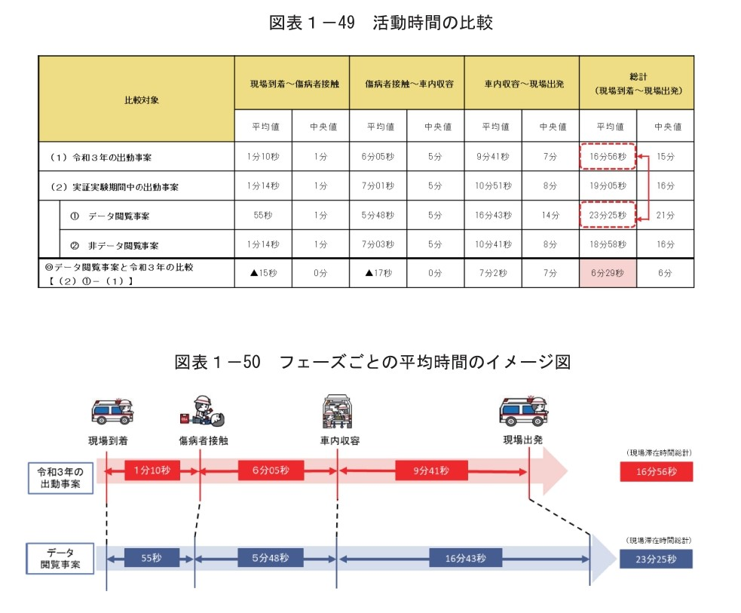
令和４年度救急業務のあり方に関する検討会報告書（令和5年３月）では、救急隊の現場到着から現場出発までの時間を比較しています。実証実験に参加した救急隊が「現場到着から現場出発までの時間」は、21年では、平均で16分56秒でしたが、22年実証実験時点では、平均で23分25秒かかりました。
マイナ活用時（22年）の方が平時（21年）より現場滞在時間が６分29秒長くなりました。「車内収容」から「現場出発」までに時間を要する結果となりました。
検討会報告書では、「情報閲覧」という通常救急業務と異なる新たな作業が追加されたことによる影響が大きいと分析しています。
多忙な現場の負担軽減どころか新たな業務を追加することで救急搬送時間が6分半長くなりました。救命救助や現場負担軽減とは逆の結果となりました。
【救急搬送時のマイナ活用を検証する③】実証実験で救急現場の負担は軽減したのか？
総務省消防庁は、マイナンバーカードを活用した救急業務の実証実験を全国35都道府県・67消防本部・660救急隊に広げて５月から実施することを発表しました。25年度中に本格運用を目指すとしています。
救急搬送時のマイナカード利用で傷病者情報の聴取時間が短縮し、円滑な救急活動が可能になると説明しています。
消防庁が考えた救急隊がマイナカード活用による「期待される主な効果」は以下の２点です。
- 傷病者の観察結果・症状（現病歴）とマイナンバーカードを活用して得られた情報（受診歴・ 診療情報・薬剤情報・特定健診情報等）から総合的に判断し、傷病者に適応する搬送先医療機関の選定等に効果が期待できる。
- 傷病者の観察等を実施する者と、マイナンバーカードで情報収集を行う者で役割分担 することで、情報の聴取時間が短縮し、円滑な救急活動につながる。
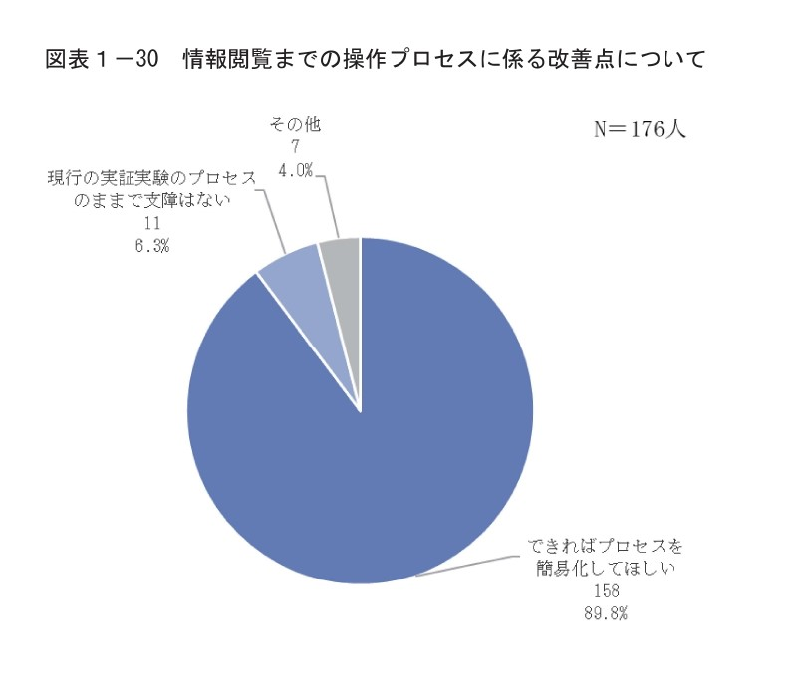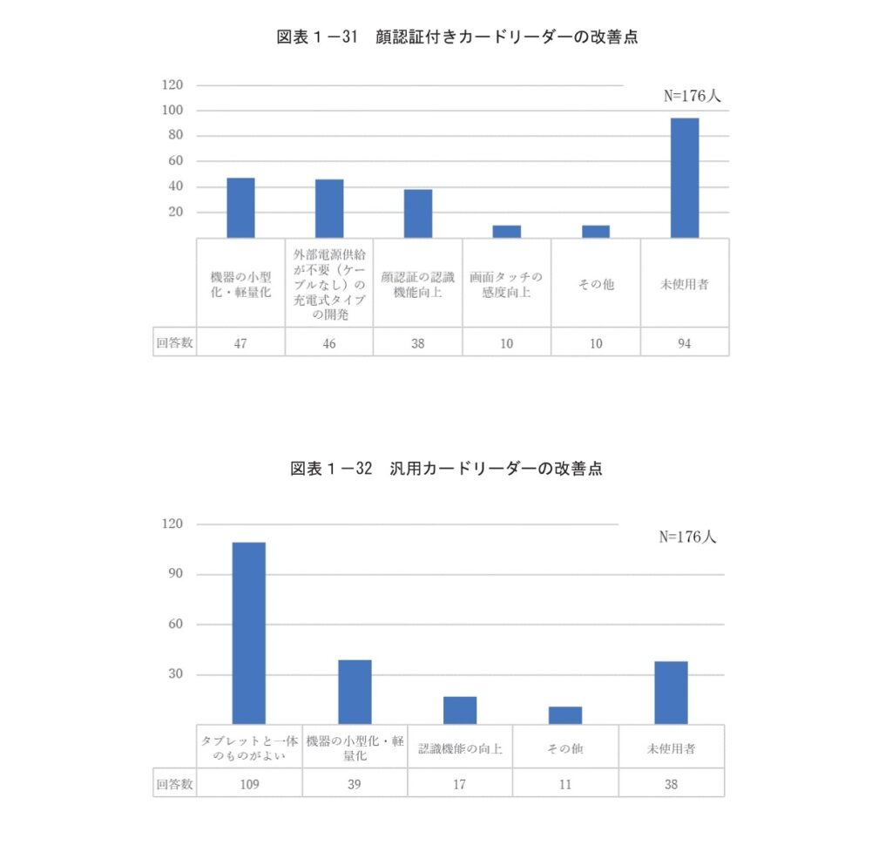
令和４年の救急搬送時のマイナ活用・実証実験では、通常の救急搬送の傷病者の観察等に加え、マイナカードの活用という新たな業務が加わることで現場の負担感は増えました。アンケートに回答した救命救急士の９割が実証実験で使用した機器の操作性やプロセスの簡略化を求めています。機器類は医療機関で使用されている顔認証付きカードリーダーを準用したため救急現場で使いやすいものとは言えないとの不満が出ています。顔認証の認識機能向上（回答176人中38人）など医療現場でのトラブルと同様に改善を求めています。
政府は、2025年度中に救急搬送時のマイナカード活用を本格稼働することを目指していますが、検討会まとめでは、うまく使えれば負担軽減などにつながるとしていますが一方でさらなる改善が必要との課題も残しています。救急現場での実装には十分かつ慎重な検証が必要です。マイナ活用ありきで見切り発車すると大きな禍根を残すことになります。
【救急搬送時のマイナ活用を検証する④】5月から35都道府県660部隊でマイナ活用実験 意識不明者も対象
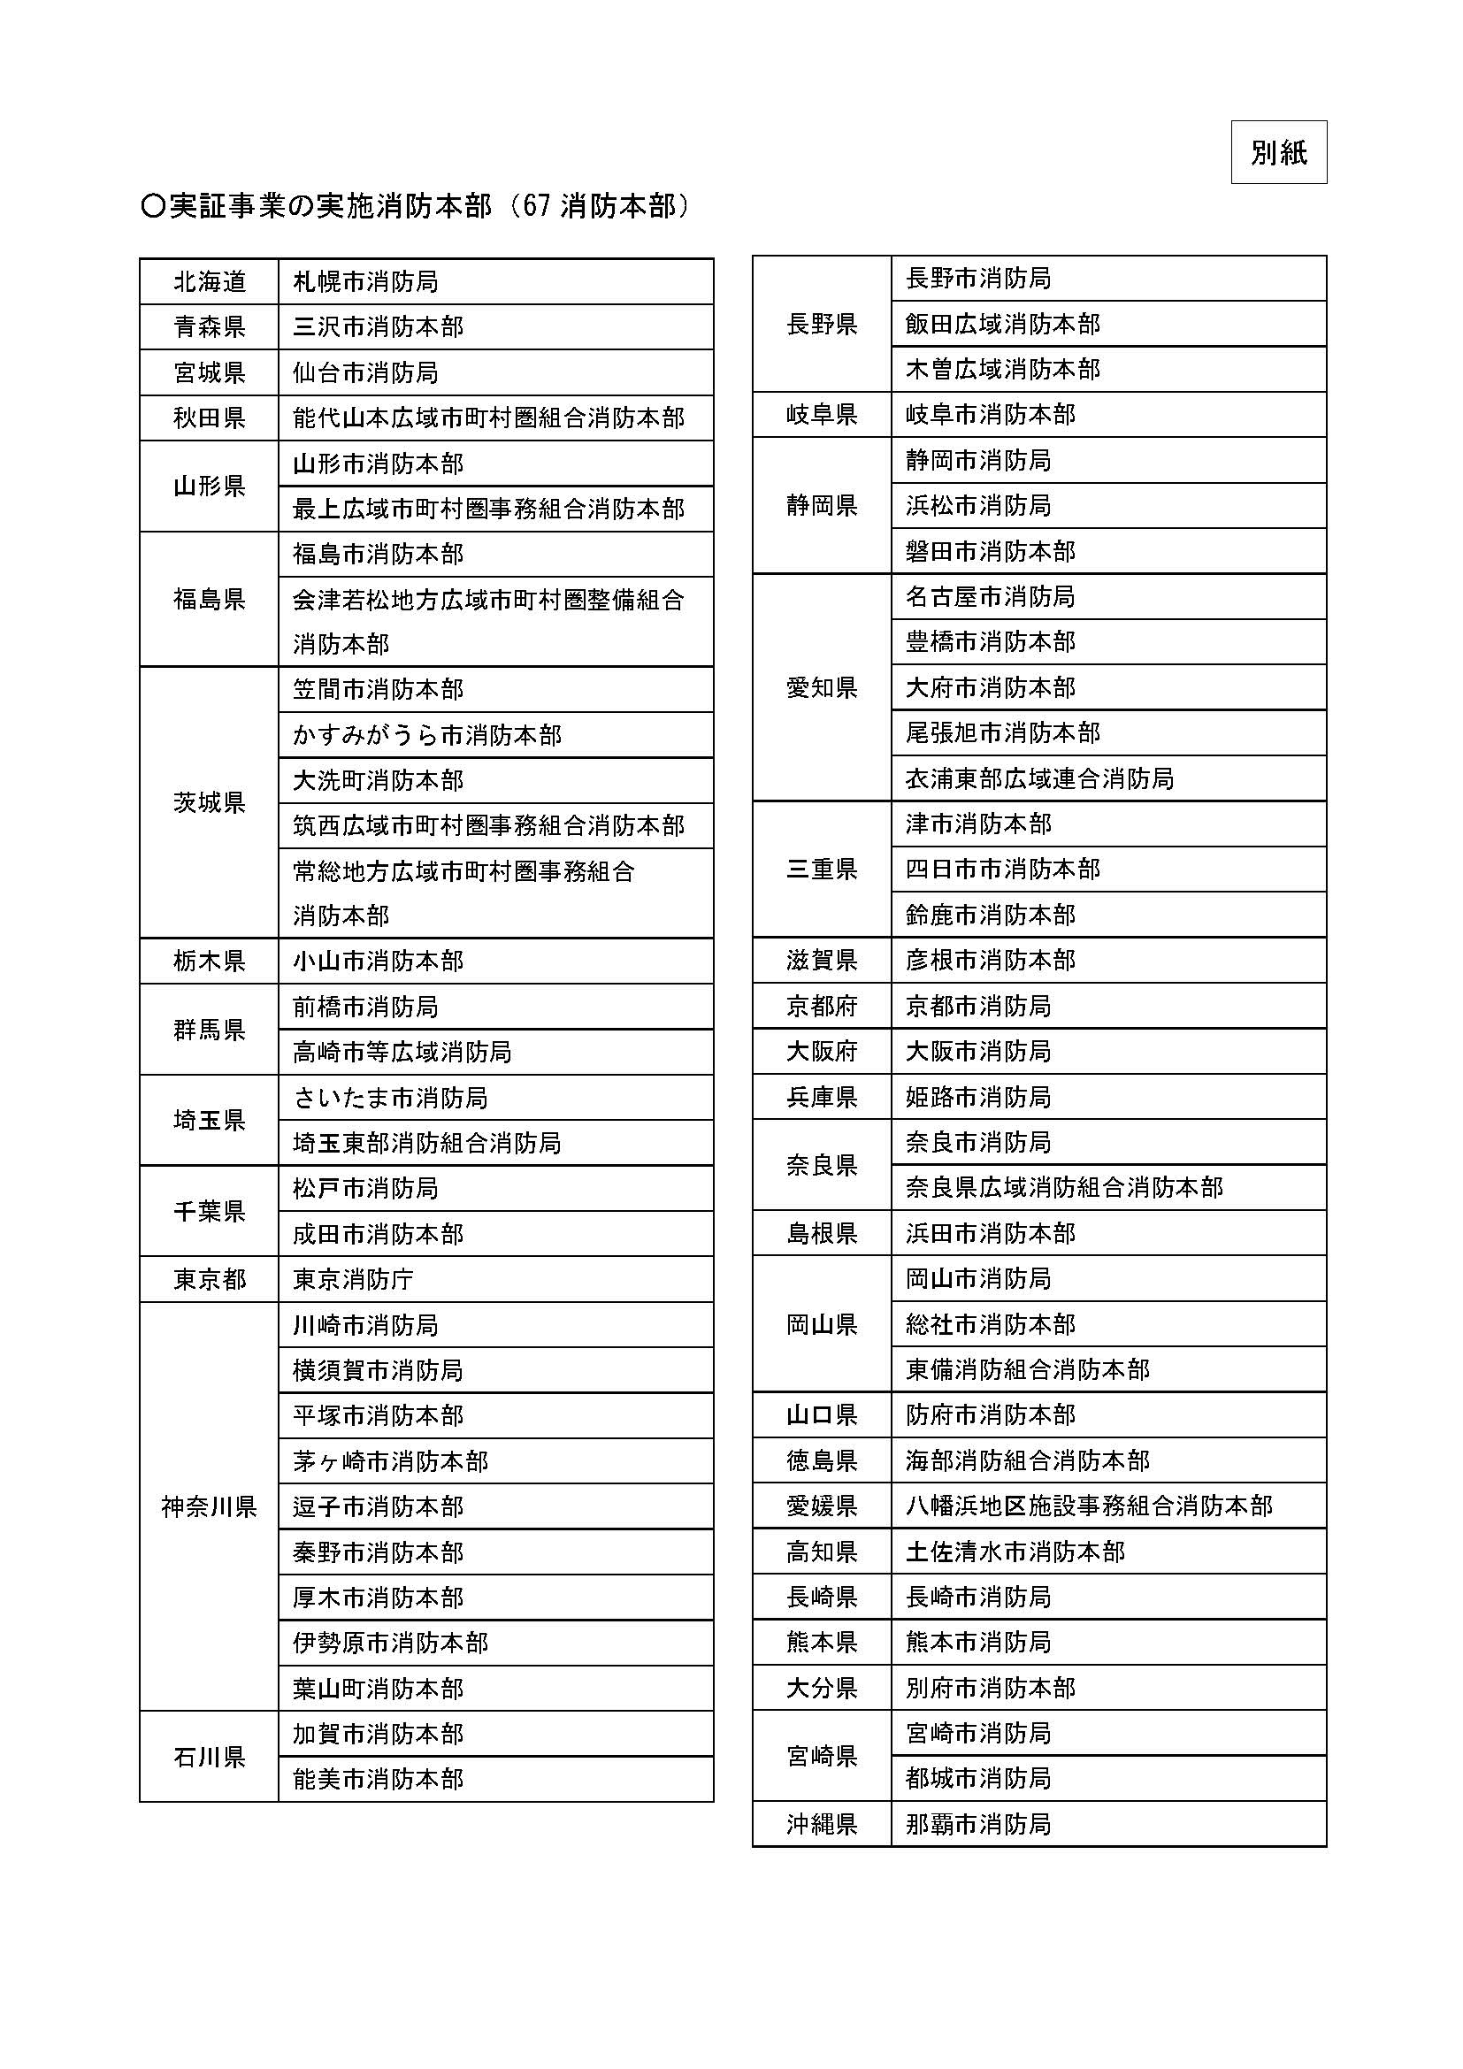
総務省消防庁は、マイナンバーカードを活用した救急業務の実証実験を全国35都道府県・67消防本部・660救急隊に広げて５月から実施することを発表しました。
しかし、令和４年に実施された救急現場での実証実験では、救急隊到着から出発までの時間がマイナ活用なしの令和３年より6分29秒遅れた結果となりました。
東京消防庁の2023年の東京消防庁救急隊の出場件数は９１７,４７２件です。660救急隊での大規模な実証実験により救急現場の足枷とならないか心配されます。
5月から全国的に実施される救急搬送時のマイナ保険証利用の実証実験の準備が進められています。総務省消防庁救急企画室に取材して現状認識を確認しました。令和4年時は顔認証付きカードリーダーを利用して実証実験したことが大失敗と認識していることがわかりました。
顔認証カードリーダーを巡る前回実証実験での失敗
前回令和４年の実証実験では、医療機関で設置されている機器と同等のもの（顔認証付きカードリーダーもしくは汎用性カードリーダー）を使用して救急搬送時に傷病者から同意を取得する手続きを行いました。
マイナカードを所持しマイナ保険証の利用登録を行っていた傷病者295人に対して、顔認証付きカードリーダーによる電磁的同意もしくは汎用性カードリーダーは、書面で個別同意を取得し、オンライン資格確認システムのデータ取得の手続きに入りました。87％にあたる傷病者258人から同意が取得できましたが、傷病者の車内搬入から現場出発まで平均で6分29秒時間を費やしました。
顔認証エラーが足かせ
総務省担当官によると令和４年の実証実験の際は・・・
・マイナ保険証によるデータ取得は通常救急搬送業務に新たに追加した業務のため時間を要した。
・傷病者から書面同意に時間に手間取った。
・背景画像（ストレッチャー等）が顔認証画面に映りエラーが多発した」
５月実証実験での改善点
５月の実証実験で使用する、現場の負担軽減を図る観点から機材は汎用性カードリーダー、モバイルタブレットを使用。ネット接続は無線ですが、インターネットVPNでオンライン資格確認システムへアクセスするとのことです。
また、汎用性カードリーダーを利用して医療情報等を取得する場合、書面同意が必要になりますが、書面ではなく「口頭同意」で対応すべく厚労省等と調整しているとのことです。
意識不明者も実験対象
令和４年時は救急隊長の判断で重傷者、意識不明な傷病者等は実証実験から除外していました。５月からの実証実験では、意識がない傷病者も対象とする方向とのことです。ただし、意識ない人はマイナカード（マイナ保険証）を提示したり、口頭でも同意の意思表明ができないのではと指摘しました。携帯・所持していた場合のみ実証実験の対象とするようです。（救急隊が傷病者の自宅を捜索するなどはしない）
意識不明者本人の同意取得を得ずに救急隊が医療情報を取得することの是非も問われます。救急利用件数は年々増加し、多くは持病がある高齢者ですが、マイナ保険証利用率が4.99％（24年2月）であることから実証実験に適合事例が少ないことが想定されます。医療現場ではマイナ保険証利用が4.99％ですが、95％は患者が保険証を提示し医療機関がオンライン資格確認システムで必要な情報を取得しています。救急搬送時に医療情報取得した実証実験を行うのであれば、現状を追認する形で保険証によるオンライン資格確認システムの利用による実証実験をすべきではないかと指摘しました。
救命救急士以外も医療情報の取得が可能に
令和４年の実証実験では救急救命士のみがオンライン資格確認システムの情報を閲覧できる仕組みでした。救急車に救命救急士が１人いますが、救急救命士の負担軽減を図るため救急隊全員にアカウントを付与して医療情報等を閲覧できるにします。同意取得のあり方や医療情報取得者の範囲拡大など慎重な検討が求められます。また、災害時と同様に４情報のみでオンライン資格確認や医療情報が取得できる「緊急時医療情報・資格確認機能」を利用する方向性も出ているようです。
119番したら「マイナ保険証お持ちですか？」
119番通報したら救急コールセンターから「マイナ保険証お持ちですか？」という声掛けが行われる予定とのことです。「保険証お持ちですか？」という方が現実的ですし、救急時も利用しマイナ保険証利用促進を進める姿勢は問題です。
全国保険医団体連合会
https://hodanren.doc-net.or.jp/info/news/2024-03-16-4/

